УДК 621.391
ДВУХУРОВНЕВАЯ СИСТЕМА УПРАВЛЕНИЯ БЕСПИЛОТНЫМ РОБОТОМ-АВТОПИЛОТОМ
Д. А. Хаджинов
Белорусский государственный университет информатики и радиоэлектроники
(г. Минск, Беларусь)
E-mail: deniskhajyn@gmail.com
Аннотация. В статье рассматривается аппаратная реализация двухуровневой системы управления мобильным роботом с функцией автопилота. Описана структура распределения вычислительных задач между микропроцессорной системой Raspberry Pi 4 и микроконтроллером Arduino Nano. Приведены схемы электрических соединений, топология взаимодействия компонентов по интерфейсу USB Serial, а также организация системы автономного питания комплекса.
Abstract. The article examines the hardware implementation of a two-level control system for a mobile robot with an autopilot function. It describes the structure of task distribution between the Raspberry Pi 4 microprocessor system and the Arduino Nano microcontroller. Electrical connection diagrams, the topology of component interaction via the USB Serial interface, and the organization of the system's autonomous power supply are also presented.

Введение
Разработка автономных транспортных средств требует создания отказоустойчивых бортовых систем, способных в реальном времени обрабатывать потоки данных с разнородных сенсоров. Разделение функций на высокоуровневую обработку среды и низкоуровневое управление исполнительными механизмами позволяет оптимизировать быстродействие робота-автопилота. Целью работы является проектирование и техническая интеграция аппаратного комплекса для беспилотного робота.

Архитектура и схемотехника аппаратного комплекса
Бортовой комплекс робота разделен на два независимых аппаратных уровня: вычислительный (верхний) и исполнительный (нижний). Вычислительный уровень построен на базе одноплатного компьютера Raspberry Pi 4 (8 ГБ ОЗУ) [2], выполняющего ресурсоемкие задачи пространственного сканирования, захвата видеопотока с USB-камеры ELP 180 и его программного анализа. Исполнительный уровень реализован на микроконтроллере Arduino Nano, обеспечивающем жесткий реальный тайминг при опросе датчиков и генерации ШИМ-сигналов для приводов. Полная принципиальная электрическая схема разработанного комплекса представлена на риc. 1.
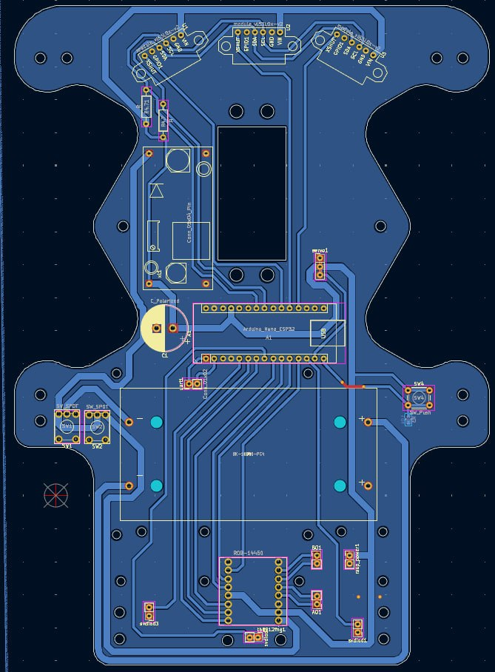
Рис. 1. Принципиальная электрическая схема бортового аппаратного комплекса автопилота
На приведенной схеме (рис. 1) ключевым элементом подсистемы питания является пареллельно подключенные аккумуляторы типа 18650 с номинальным напряжением 7,4 В. Силовая линия 7,4 В подключена напрямую к драйверу двигателя tb6612fng [3] для обеспечения максимального крутящего момента ходовых моторов-редукторов. Для питания цифровой логики всей системы используется импульсный понижающий DC-DC преобразователь xl6009 , формирующий стабильную линию 5 В с высокой нагрузочной способностью. Лазерный дальомер VL53L0X [4] интегрирован по шине I2C к аналоговым пинам Arduino Nano. Сервопривод MG996R, отвечающий за управление поворотной частью системы.
Для обмена информацией между разнородными вычислительными узлами спроектирована специализированная топология связей. Схема взаимодействия аппаратных компонентов и периферии представлена на рис. 2.
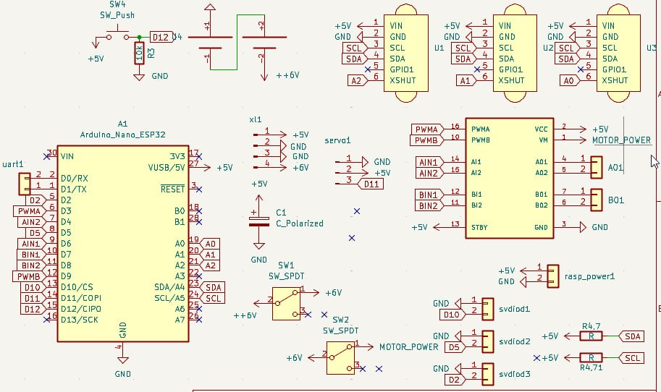
Рис. 2. Аппаратная схема межмодульного взаимодействия компонентов
Как показано на схеме взаимодействия (рис. 2), передача команд управления и данных телеметрии между Raspberry Pi 4 и Arduino Nano осуществляется по проводному физическому интерфейсу USB с использованием протокола Serial (скорость передачи 9600 бод). Одноплатный компьютер считывает данные с лидара M1C1 mini по UART-интерфейсу и осуществляет покадровый захват с камеры. Для распознавания оптических сигналов дорожной инфраструктуры (светофоров) на верхнем уровне развернута облегченная математическая модель машинного обучения на базе сверточной нейронной сети YOLO, алгоритмическая основа которой подробно описана в [1].
По результатам работы ML-модели формируется байтовый пакет команд (STOP - 0 / FORWARD - 1 / SPEED - 2), транслируемый через USB-кабель на Arduino Nano. Микроконтроллер принимает пакет, выполняет обработку и последующию корректировку скважности ШИМ-сигнала на драйвере моторов. Внешний мониторинг аппаратного состояния системы реализуется посредством Wi-Fi модуля Raspberry Pi 4 по сетевому протоколу MQTT [5].

Экспериментальные испытания аппаратной части
В ходе тестирования собранного макета автопилота оценивалась стабильность работы аппаратных интерфейсов и систем питания при непрерывной нагрузке. Испытания включали 30 тестовых заездов на специализированном треке.
По их итогам было установлено, что за все время работы не произошло ни одного сбоя или потери пакетов данных в канале связи между Raspberry Pi 4 и Arduino Nano. Импульсный DC-DC преобразователь MP2482 продемонстрировал высокую энергоэффективность, поддерживая стабильное бортовое напряжение 5,02 В без просадок даже при пиковых токах потребления сервопривода MG996R и ходовых коллекторных двигателей. Быстродействие контура управления при возникновении преград оказалось высоким: время от момента физического обнаружения препятствия лазерными дальномерами до аппаратного отключения питания моторов через драйвер tb6612fng составило менее 12 мс.

Заключение
Разработанный двухуровневый аппаратный комплекс продемонстрировал высокую надежность и оптимальное распределение вычислительной нагрузки. Использование выделенного USB-канала для связи Raspberry Pi 4 и Arduino Nano защищает систему от электромагнитных помех, создаваемых коллекторными двигателями робота. В дальнейшем планируется модернизация силовой части комплекса с переходом на бесколлекторные моторы и интеграция интерфейса CAN-шины для повышения масштабируемости платформы.

Список литературы
1. Разработка алгоритма детекции светофоров и распознавание их сигналов для автономного транспорта = Development of a traffic light detection and signal classification algorithm for an autonomous vehicle perception system / К. А. Хаджинова, А. Г. Савчиц, Р. В. Земляник, Д. А. Хаджинов // Big Data и анализ высокого уровня = Big Data and Advanced Analytics : сборник научных статей XII Международной научно-практической конференции, Республика Беларусь, Минск, 23 апреля 2026 года : в 2 ч. Ч. 1 / Белорусский государственный университет информатики и радиоэлектроники [и др.] ; редкол.: В. А. Богуш [и др.]. – Минск, 2026. – С. 335–342.
2. Raspberry Pi 4 Model B [Электронный ресурс] / Raspberry Pi Foundation. – Режим доступа: https://www.raspberrypi.com/products/raspberry-pi-4-model-b. – Дата доступа: 27.03.2026.
3. Dual Full-Bridge Driver L298 [Electronic resource] / STMicroelectronics. – Mode of access: https://www.st.com/resource/en/datasheet/l298.pdf. – Date of access: 29.03.2026.
4. MPU-6050 Product Specification [Electronic resource] / InvenSense Inc. – Mode of access: https://invensense.tdk.com/wp-content/uploads/2015/02/MPU-6000-Datasheet1.pdf. – Date of access: 29.03.2026.
5. MQTT Protocol Specification [Electronic resource] / OASIS. – Mode of access: https://mqtt.org/. – Date of access: 27.03.2026.

